|  |  |  |  |
| --- | --- | --- | --- |
| 제30회 글로벌SW 공모대전 개발요약서 | | | |
|  | | | |
| 본 개발요약서를 토대로 1차심사(서류심사)가 이루어지므로, 심사시 불이익을 받지 않도록 개발요약서 작성에 만전을 기하여 주시기 바랍니다. | | | |
|  | | | |
| 접수번호 |  | 참가구분 | 일반부 (개인 □, 단체 □)  학생부 (개인 □, 단체 □) |
| 이름(팀)명 | (Rucid Witch)자각마녀 | | |
| 작품명 | 자각마녀 | | |

1. 작품(소프트웨어) 개요 (20페이지 내외)

1) 개발목표(배경 및 목적)

1. **개요**

이 게임의 핵심은 마법진을 그리는 것이다. 플레이어는 마법진의 로직 중 일부의 패턴을 그려 사용할 스킬을 등록하고, 거기에 맞는 모션을 취해 스킬을 발동한다.

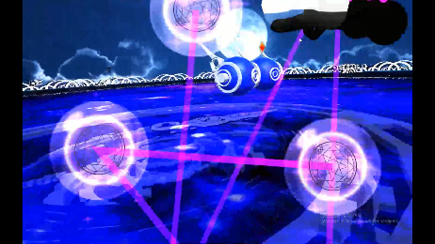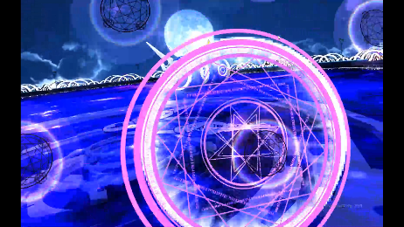

속성이 ‘어떤 모션을 취하는가.’라면 로직은 ‘이 모션을 취했을 때 어떤 스킬이 나오도록 등록할 것인가.’로 나눌 수 있다.

1. **개발 배경**

기획 당시, 마법사가 마법을 사용할 때 그걸 가장 화려하게 돋보여주는 이펙트는 마법진이라 여겼다. 마법진에 새겨진 복잡한 문양과 수식들은 사용자의 지적 수준을 간접적으로 볼 수 있고, 크기나 화려함에서 마법사의 역량을 볼 수 있다. 주문이나 마법 지팡이가 없어도 마법진이 그려지고, 어떤 변화가 일어나면, 우리는 검사나 궁수가 아니라 ‘마법사가 마법을 썼다’는 명제를 가장 먼저 인지한다. 우리는 이런 포인트에 흥미를 가지지 않을 수 없었다.

만약 내가 마법사이고 마법을 쓰기 위해 허공에 손을 그었을 때 현재 상황을 표현하고 있는 UI가 마법진이라면, 이것을 게임에 적용했을 때 플레이어의 자율적인 통제가 가능한가?

그러다 도달한 생각에 이것을 주제로 간단한 게임을 기획한 적이 있다. 당시에는 손으로 패턴을 그리기에 가장 적합하고 대중적이라 여긴 휴대폰에 맞춘 콘텐츠였다. 하지만 나중에 VR기기를 접하고 여러 시도를 해본 결과 이 기획에 있어 가장 이상적인 플랫폼이라 느껴 VR기기를 이용한 게임 제작을 시작하게 되었다.

1. **스토리**

이 게임은 5명의 권속들에게 배신당해 꿈 속에 봉인된 꿈의 마녀가 본체를 되찾기 위해 그들과 싸우며 봉인을 풀어나가는 이야기이다. 플레이어는 마녀가 봉인 속에서 꿈꾸던 모습인 고등학생 ‘전설’의 모습으로 전투를 진행한다. 그 과정에서 주인공은 힘과 기억을 되찾고, 마지막에 봉인을 깨며 이야기의 막을 내린다.

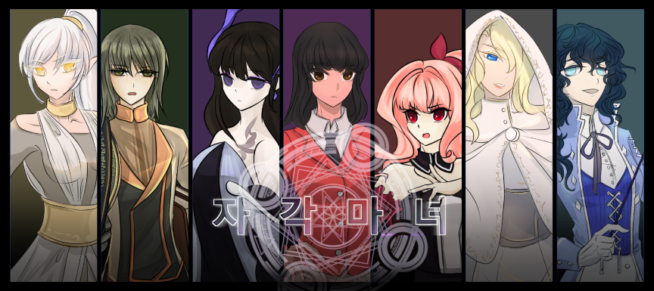

꿈의 마녀 아즈라가 만든 ‘영원의 성’은 꿈에서 나갈 길을 잃고 현세로 돌아가지 못하는 모든 이가 머물다 돌아가는 안식처이다. 성에는 꿈의 주인과 성을 관리하는 5명의 권속들이 있었다.

성을 지키는 ‘수호자 세이콴’, 일어난 모든 걸 보고 기록하는 ‘주시자 비제’, 꿈의 잔재를 먹는 ‘탐식자 베르베시’, 방문자와 성의 시공간을 완화해 주는 ‘조율자 델’, 모든 길을 안내하는 ‘인도자 칼리’.

권속들의 꿈의 마녀 아즈라가 창조한 생명체이기 때문에 사실상 허상의 존재들이다. 그들은 자아를 가지고 있었기에 허상이 아닌 실체를 가지고 싶었고, 마녀의 힘을 빼앗기로 한다. 하지만 역설적이게도 마녀에게서 파생된 존재인 그들은 그녀가 죽으면 함께 사라져 버린다. 결국 봉인하는 것에 그치고 실체를 얻어도 성 밖을 나가지 못 하는 상태가 되었다. 주인을 잃은 성은 무너지기 시작했다. 시간이 흘렀고, 인도자는 성의 주인을 이곳에 다시 불러오기로 마음먹는다.

1. **중점 요소/특징**

새로운 플레이 방식 도입으로 컨트롤러가 가상세계와 플레이어와의 물리적 거리감을 해소하거나 조작을 도와주는 도구로 보지 않고, 그 자체를 게임 속에 포함시켰다.

**직접적인 행동 유발을 통한 조작감과 몰입 강화**

**자유로운 패턴의 사용**

스킬을 등록하기 위해 패턴을 그릴 때 컨트롤러의 트리거 버튼을 누르는 동안 플레이어는 마법을 선택을 할 수 있다. 같은 경로를 지나도 멈출 것인가 아니면 더 나아가 새로운 스킬을 선택할 것인지, 갈림길에서 오른쪽으로 선을 그을 것인지, 또는 왼쪽으로 그을 것인지. 스킬을 발동하기 위해선 로직을 완성시켜야 하기에 모든 경로가 정해져 있지만 그 안에서 선택의 수를 넓혀 갔다.

로직을 그리는 것 자체를 게임의 밸런스에 한 축이 될 수 있게 기획했다. 패턴을 그리고, 행동하는 시간 자체가 스킬을 사용하기 위한 준비, 재사용 시간이 된다. 게임을 진행할수록 숙련되어 캐스팅 시간이 단축되는 것도 게임을 하며 얻는 보상이라 할 수 있다.

**모션을 통한 몰입 높은 전투**

기본적으로 마법사라는 포지션을 통해서, 모션에도 각 속성마다 다른 행동을 취하게 해 그 스킬을 진짜 자신이 조종하는 느낌을 받는다. 활이나 바이올린 같은 특정 도구가 필요한 경우 컨트롤러를 게임 내에서 해당 도구로 대체해 자연스러운 운용이 가능하다. 이는 전사나 궁수 등의 특정 직업에 얽매이지 않고 다채로운 공격을 할 수 있는 상상 속 마법사를 그대로 표현할 수 있다.

전략적인 방법으로 플레이를 할 수도 있지만 서로 다른 속성에서 비슷한 밸런스를 보이고 있는 스킬의 경우 자신에게 편하거나 즐길 수 있는 모션을 찾아 사용할 수 있다. 일부 스킬에는 차징 시스템을 넣어 차징 정도에 따라 효과를 다르게 해 재미를 강화했다.

**화려한 스킬 이펙트**

패턴을 그릴 시 포인트가 닿는 부분마다 파티클이 효과가 발생하고 플레이어에게 시각적 효과를 제공하고, 성공 여부를 알려준다. 로직 완성에 성공하면 전방에 현재 장착중인 속성의 마법진이 파티클과 함께 애니메이션 효과를 가지고 나타난다. 이는 마법진을 단순 변형하는 것이 아닌 여러 단계로 나눠 겹친 후 각 이미지에 애니메이션을 따로 구현해 마법진이 각인되었다는 느낌을 받게 했다. 이 외에도 차징이나 스킬, 맵에도 여러 파티클을 조합하여 사용해 게임의 완성도를 높였다.

**인플레이에 최적화된 UI**

고정된 화면이 아니라 플레이어의 시야를 따라다니며 자칫 플레이에 방해가 될지도 모르는 UI들을 최대한 배제하는 방향으로 제작했다.

플레이에 필요한 셋팅과 설명은 플레이 설정에 정리하고 전투에 필요한 최소한의 UI만 보이도록 했으며 텍스트를 포함하지 않고 모든 것을 이미지화 하는 것에 초점을 두었다.

***HP, MP***

HP와 MP게이지는 손에 장신구의 형태로 붙어있다.

색이 채워진 정도에 따라 수치를 알 수 있으며 MP의 경우 속성에 따라 다른 색의 게이지를 가진다.

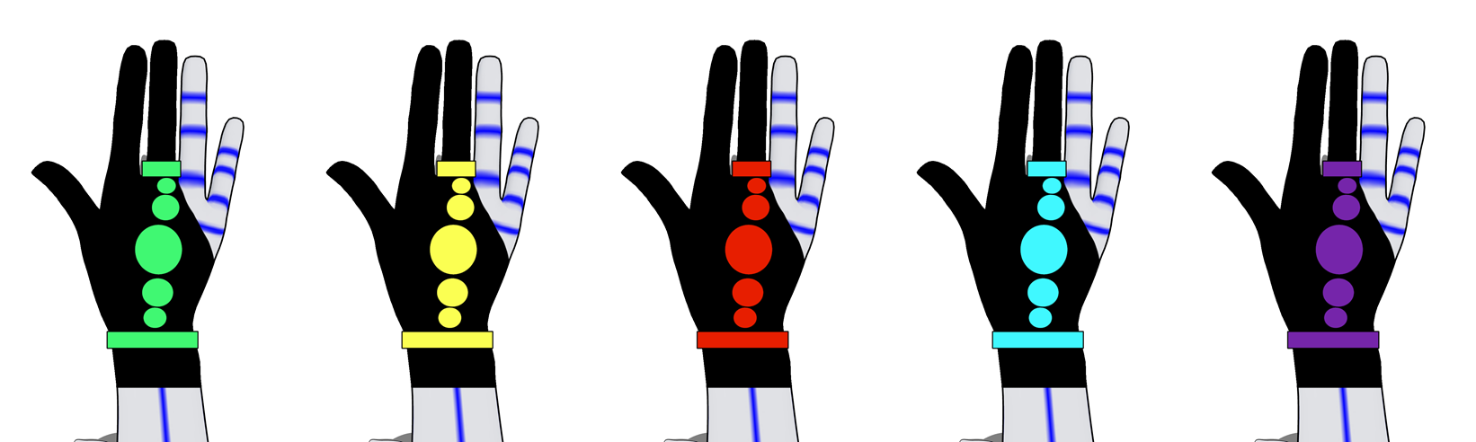

***화살표***

처음 게임을 시작하면 로직을 그릴 때 포인터가 화면상에 띄워져도 찾지 못하고 헤매는 경우가 존재한다. 마지막으로 자리한 포인터에서 다음 포인터로 갈 수 있는 모든 방향을 보여준다.



***스킬 슬롯***

플레이어의 시선 아래에 위치해 로직의 경로와 현재 입력된 스킬, 사용이 불가능한 스킬을 알려준다.

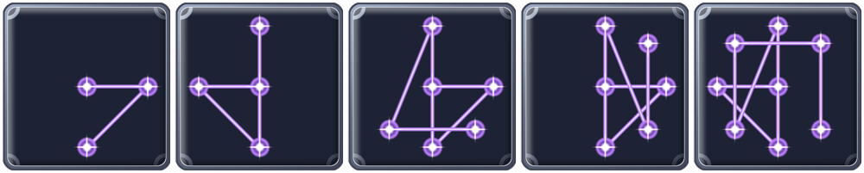

***몬스터 HP***

적의 타겟팅 상태와 체력을 알려준다. 유도 스킬이거나 자리 지정 스킬의 경우 자동으로 타겟팅 된 적을 맞추기 때문에 스킬이 발동될 위치도 함께 알 수 있다.

* 초록색 라인 : 현재 타겟 대상 표시(Thumbstick으로 이동 가능)
* 빨간색 게이지 : 현재 몬스터의 체력

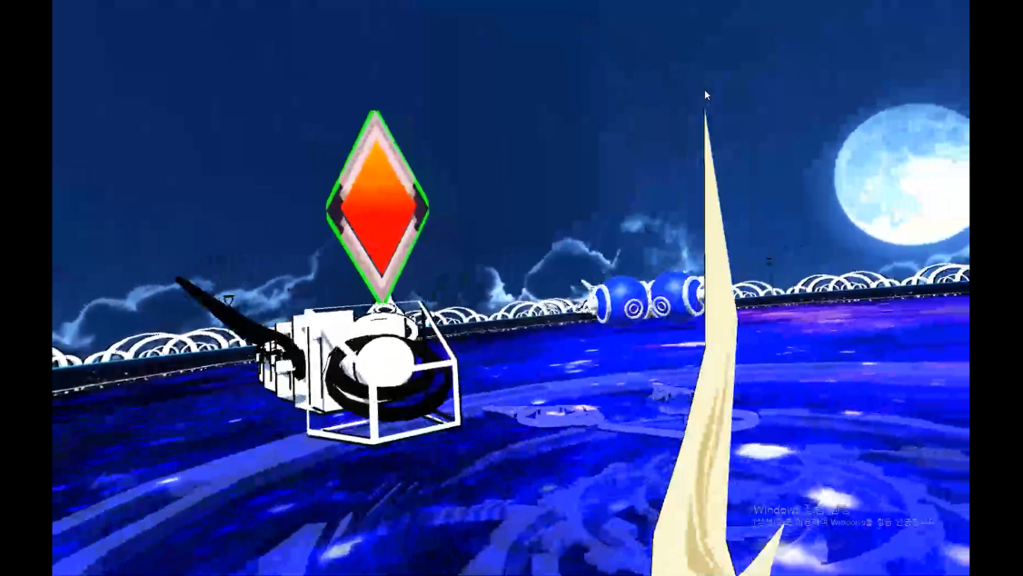

2) 시스템 구성

총 7개의 스토리와 프롤로그와 에필로그를 포함한 8개의 에피소드로 이루어져 있다. 실질적으로 전투를 하는 스테이지는 6개이며 첫 스테이지는 프롤로그 진입과 함께 조작법을 익힐 수 있다.

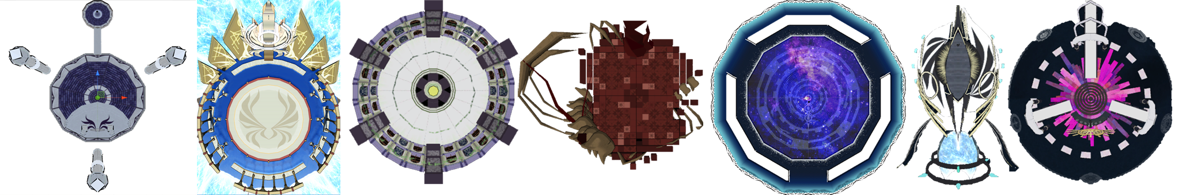

1. **플로우 구성**

첫 시작 시 튜토리얼-stage01 진행 후 플레이 설정에 들어간다. 플레이 설정에서는 스킬을 설정하고, 각 속성의 로직 경로와 스테이지에 대한 간략한 정보들을 볼 수 있다.

만약 새로 시작이 아니라 이어하기를 선택한다면 튜토리얼-stage01 진행이 생략되고, 바로 플레이 설정으로 들어가 저장된 스테이지부터 시작한다.

한 스테이지를 클리어하면 이전 스테이지를 다시 진행할 수 없으며 stage07을 클리어한다면 바로 에필로그 진입 후 게임이 완료된다.

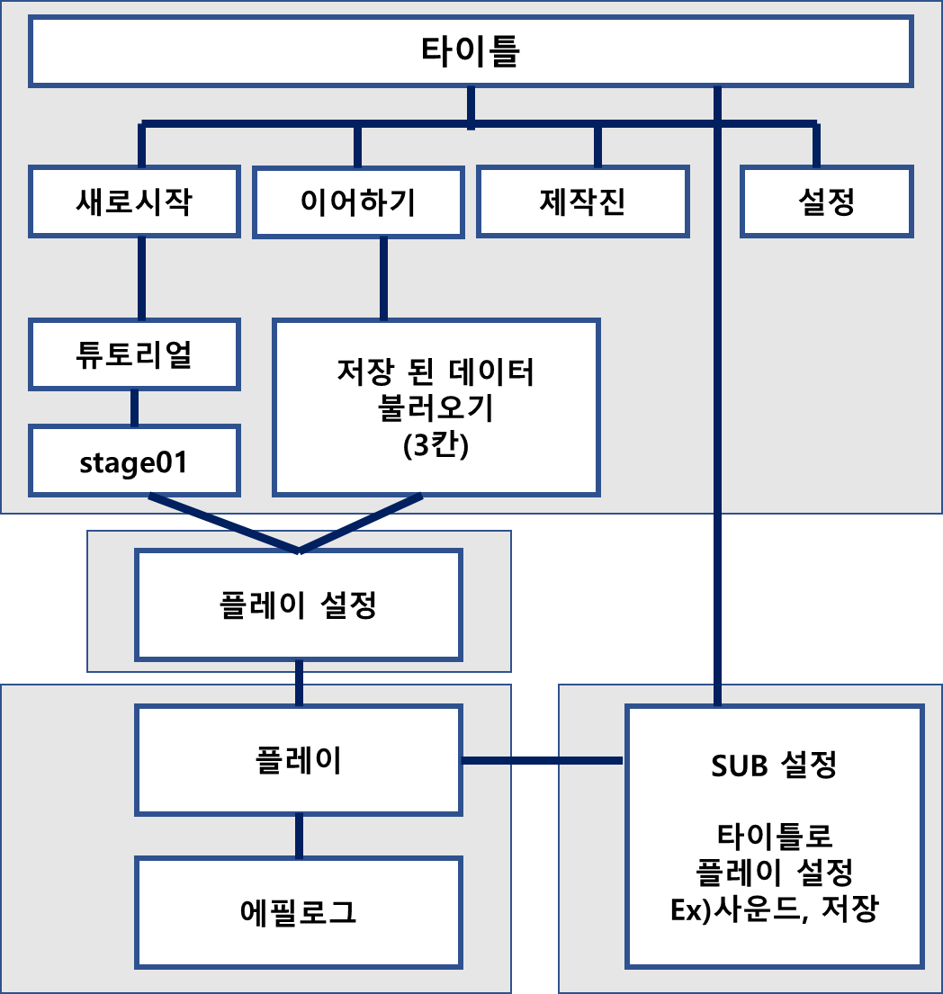

1. **웨이브 시스템**

전투를 진행하는 스테이지는 모두 3번의 몬스터 웨이브를 갖는다. 플레이어는 해당 웨이브 내의 몬스터를 모두 없애야 다음 스테이지로 넘어갈 수 있으며 3웨이브를 모두 끝내고 포탈로 들어가면 해당 스테이지 완료가 된다.

02~06의 스테이지에서 1, 2웨이브는 일반 몬스터들과 전투를 하고 3웨이브에서 보스전을 한다. 마지막 07스테이지에서는 웨이브 모두 보스와 전투를 벌이는데 3웨이브에 있는 최종 보스인 아즈라를 제외하고 1, 2웨이브에서는 자신이 가지고 있지 않은 속성의 보스들이 차례로 나온다.

1. **대화 시스템**

프롤로그, 에필로그를 제외하고 각 스테이지에서 스테이지 진입 후, 웨이브 완료 후 중간마다 대화 스크립트가 뜨며 스토리가 진행된다.

1. **저장과 로드**

스테이지 진입 후 플레이 상태에서 설정에 들어가면 현재 상태를 최대 3개까지 저장할 수 있다.

1. 타겟을 찾거나, Natual 상태로 맵을 배회
2. 타겟이 설정되고, 현재 내 HP 파악, 도주를 택할지, 공격할지 판단
3. 공격 시, 현재 가능한 공격 패턴 선택 공격, 2으로 회귀
4. 도주 시, 타겟으로 부터 일정 거리 회피, 2으로 회귀
5. **BTS행동 패턴을 활용한 AI 구현**

BTS 패턴을 활용하여 AI를 효과적으로 제어해 각 보스들의 AI의 공격 패턴을 성향과 진행에 따라 다양한 행동을 구사했다. 상황에 따른 적의 대응도 적절하게 이끌어 낼 수 있다.

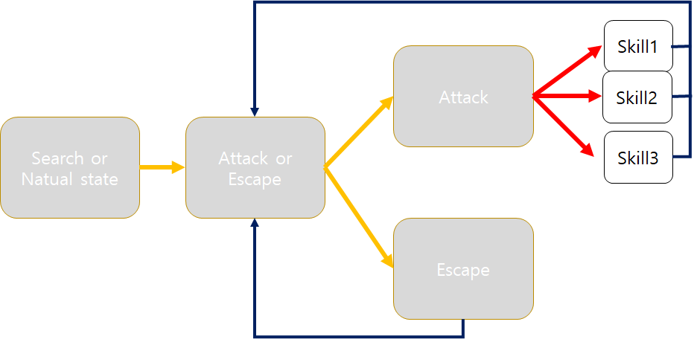

<AI 행동 패턴 예시>

1. **툰 쉐이더**

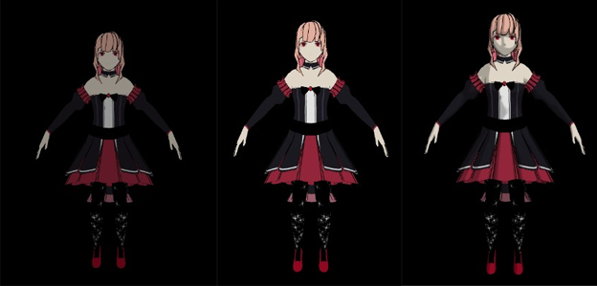툰쉐이더를 자체 제작, 적용하여 카툰 랜더링 표현을 통해 캐릭터와 배경 맞는 게임 분위기로 생동감 넘치는 플레이 환경을 조성하였다.

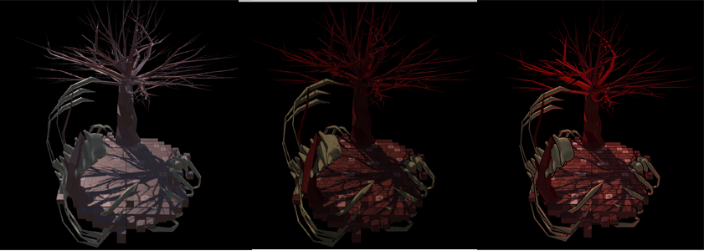< 왼쪽- Standard ToonShader 중간- 텍스쳐 밝기 추가 오른쪽- 음영처리, 완성 쉐이더>

<왼쪽- Standard Shader 중간- Standard ToonShader 오른쪽- RimColor, 밝기추가 완성 쉐이더>

1. **스킬 속성과 모션**

게임에는 5가지 속성이 있으면 각 속성에는 5개의 스킬이 포함된다.

**속성**

속성은 각 보스들의 이름을 따 ‘아즈라, 세이콴, 비제, 베르베시, 델’로 명칭 했다. 플레이어는 처음 게임을 시작할 때 아즈라의 속성을 기본으로 가지고 있다. 이후 스테이지를 완료하면 그 스테이지의 보스 속성을 획득할 수 있다. 한 스테이지에는 최대 3개의 속성을 가지고 들어갈 수 있으며 이는 스테이지 진입 전 플레이 설정에서 셋팅이 가능하다. 속성마다 가지고 있는 스킬의 데미지와 효과가 다르므로 이것을 잘 조합하는 것도 플레이에 많은 도움이 될 것이다.

**모션**

각 속성마다 스킬을 발동시키는 모션이 다르다. 각각의 행위는 그 속성에 속한 보스들의 특징에서 따왔으며 각 모션의 정확도와 운용 난이도에 따라 스킬의 효과와 데미지에 차이가 있다.

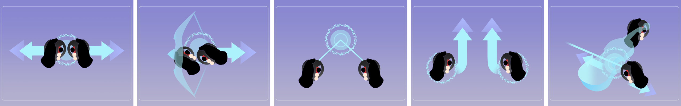

3) 메뉴구성도

**타이틀**

* 게임의 첫 타이틀 출력
* 게임의 제목과 컨셉 이미지 제공
* 총 4가지 메뉴를 보유

**플레이 설정**

* 위 영역에서 저장할 수 있도록 장치를 마련
* 스킬 속성 선택, 스테이지 정보, 맵 데이터 등 인플레이에 앞서 필요한 정보를 제공

1. **타이틀**

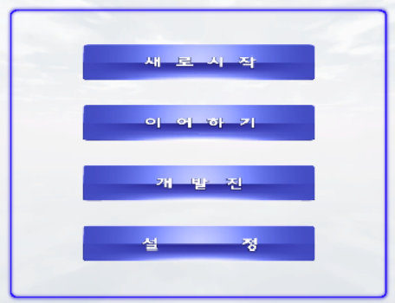

**새로 시작**

게임의 초기 스토리텔링 진행(간단한 워드 진행), 본 캐릭터와 서포트 캐릭터 등장과 서포트 캐릭터가 튜토리얼을 진행한다.

**이어하기**

저장데이터를 골라서 실행하며, 저장데이터는 총 3개의 저장데이터를 보유, 호출할 수 있다.

**제작진**

자각마녀의 제작진 인적사항 및, 담당 업무, Hp 기재

**설정**

사운드 조절

1. **플레이 설정(Ready Scene)**

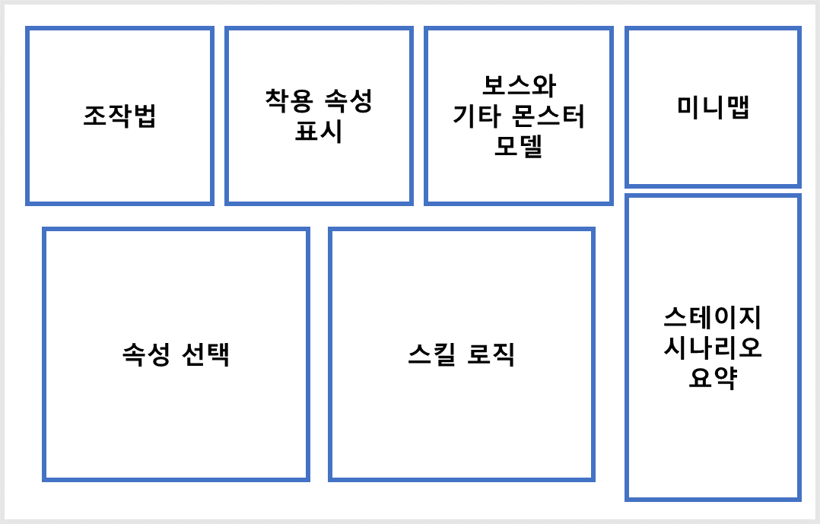

* 활성화된 창은 플레이어 앞으로 끌어와 스킬을 등록하거나 상태를 바꿀 수 있다. 다시 원 위치 시킨 후 다음 창으로 이동이 가능하다.

**조작법**

컨트롤러 이미지로 UI조작 방법을 보여준다.

이미지를 하나씩 띄우며, 일정 시간마다 순서대로 넘긴다. (루프)

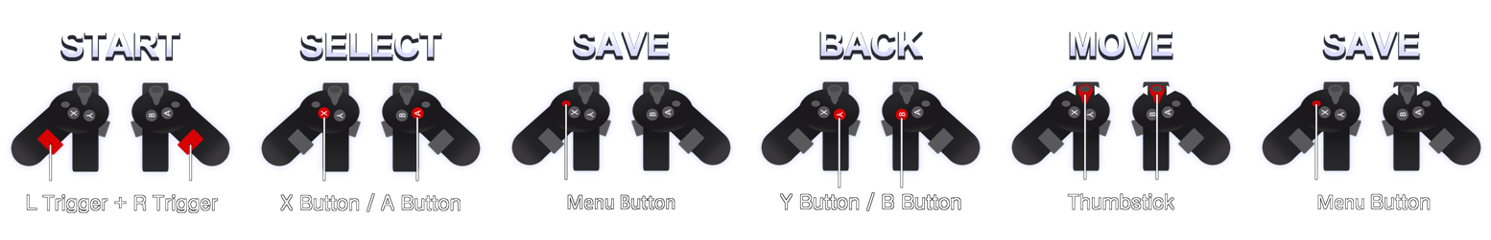

**미니맵**

다음에 진행될 스테이지를 TOP뷰에서 찍은 이미지를 보여준다.

**스테이지 시나리오**

다음에 진행될 스테이지의 에피소드를 간략하게 정리해 둔다.

**보스와 기타 몬스터 모델**

다음에 진행될 스테이지의 보스와 기타 몬스터들의 모델을 보여준다.

모델은 z축(수직선) 기준으로 회전하고 있다.

**속성 선택**

각 속성들의 포인터 이미지를 하나씩 보여주며 현재 가지고 있는 속성의 이미지만 볼 수 있다. Thumbstick으로 이미지를 차례로 넘길 수 있다.

루프가 불가능 하며 이전 이미지를 보려면 반대로 넘겨야 한다.

B버튼을 누르면 현재 보여지는 속성의 포인터가 착용 속성 표시창의 속성 장착 란에 등록이 된다.

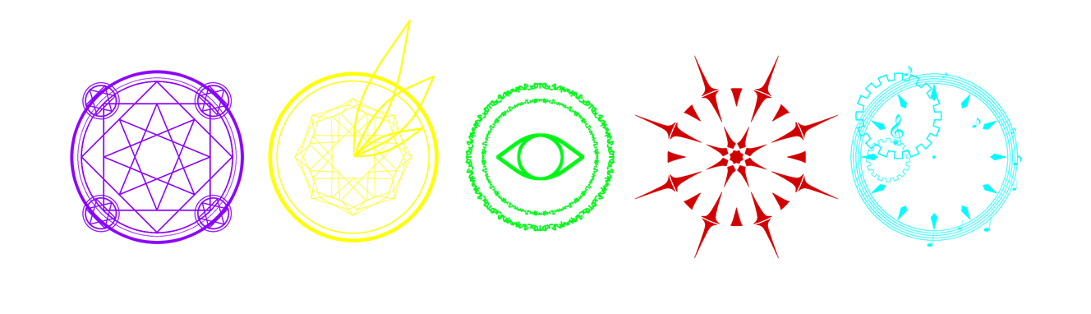

**착용 속성 표시**

#1 속성 선택 창에서 등록한 속성들이 차례로 이곳에 등록된다.

#1 속성 선택 창에서 같은 속성을 선택할 경우 아무 변화가 없다.

#1 속성 선택 창에서 다른 속성을 등록할 경우 세 포인터 중 가장 초기에 등록된 속성의 이미지가 바뀐다.

#1 최대 3개까지 등록이 가능하다.

#2 현재 가지고 있는 속성들이 오망성 형태로 순서대로 표시된다.

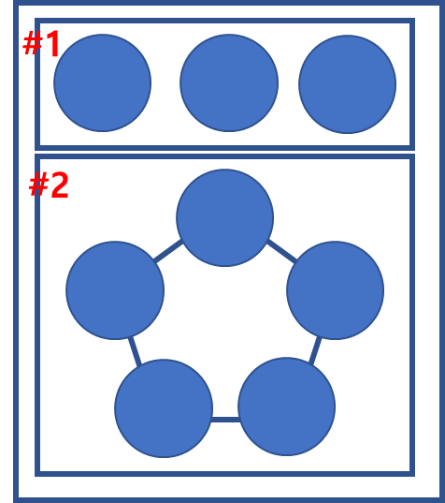

**스킬 로직**

속성 선택 창에서 보여지고 있는 속성의 로직을 볼 수 있다.

스킬 발동에 필요한 로직이 그려지는 순서 확인이 가능하다.

Thumbstick으로 로직을 차례로 넘길 수 있다. (루프 가능)

**활성 상태 이동 플로우**

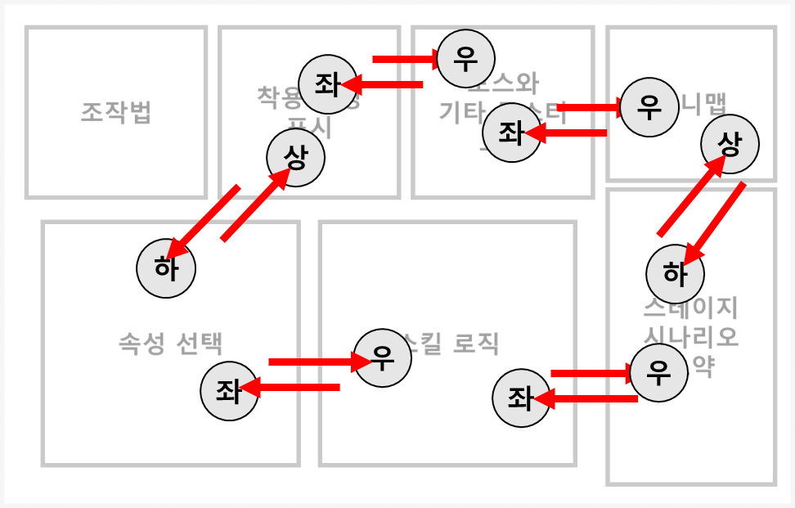

4) 개발효과(주요특징, 기능차별성, 독창성, 타제품과의 성능비교, 우수성, 시장성 등)

* 모션 컨트롤을 이용한 새로운 VR게임 전투 방식 도입
* 플레이 전 설정을 통해 인플레이 UI 최적화
* BTS행동 패턴을 활용한 AI 구현
* 모든 맵과 보스 캐릭터, 공격 파티클의 직접 제작
* 캐릭터와 배경에 맞는 툰쉐이더를 자체 제작, 적용함으로써 더욱 생동감 넘치는 플레이 환경 조성
* VR 영상을 대상으로 한 광고 기능
* 플레이어의 편의성과 숙련도를 위한 체계적 서포트 UI 시스템
* VR 개발에 새로운 방향성 제시
* 오큘러스에서 제공하는 SDK의 불완전성 완화
* VR의 시각적 효과뿐 아닌, 컨트롤러, 모션인식을 통한 몰입감의 증폭
* VR을 통한 학생들의 개발 창의성 극대화 및 새로운 개발 환경 조성

5) 개발언어 또는 사용언어

* 유니티2017 (C#)

6) 사용시스템 및 SW크기(Mbyte)

* 요구사항: I5-5세대 이상, 그래픽 카드 GTX980이상(개발 환경 GTX 1030), Windows 10, Memory 8GB 이상
* 개발환경: 유니티 2017, Visual Studio 2017, 3d Max 2017
* 실행환경: 오큘러스 Rift, 오큘러스 Touch

7) 개발 기간 및 투입 인원수

* 10개월 3명 (2인 클라이언트, 1인 그래픽 아티스트)

8) 기타 (SW에 대한 추가 설명 및 PT자료 첨부 가능)

제작 기획서 같이 첨부(설명에 도움이 안될 부분은 첨부하지 않음)

자각마녀 스크립트 및 스킬 구성

자각마녀 게임 플레이 & UI

자각마녀 스테이지 & 몬스터

자각마녀 조작, 오큘러스 터치

자각마녀 컨셉 및 시나리오

2. 개발자 인적사항 (개발대표자 및 각 개발참여자별로 작성)

|  |  |  |  |  |  |  |  |  |
| --- | --- | --- | --- | --- | --- | --- | --- | --- |
| 팀장  개발자 대표 | 성명 | 전현우 | | 생년월일 | | 19940808 | | |
| 소속 | 한국산업기술대/게임공학과/4학년 | | | | | | |
| 전화번호 | 01098228028 | | 휴대전화번호 | | 01098228028 | | |
| E-mail | wooloves39@gmail.com | | | | | | |
| 프로필 | Fun & Fit studio 근무 2017~  https://github.com/wooloves39 | | | | | | |
| 팀원1 | 성명 | 강현웅 | | 생년월일 | | 19940421 | | |
| 소속 | 한국산업기술대/게임공학과/4학년 | | | | | | |
| 전화번호 | 01027258894 | | 휴대전화번호 | | 01027258894 | | |
| E-mail | cdcd8894@naver.com | | | | | | |
| 프로필 |  | | | | | | |
| 팀원2 | 성명 | 김민정 | | | 생년월일 | | | 19960407 |
| 소속 | 한국산업기술대/게임공학과/4학년 | | | | | | |
| 전화번호 | 01076454351 | 휴대전화번호 | | | | 01076454351 | |
| E-mail | bellpi47@naver.com | | | | | | |
| 프로필 |  | | | | | | |
| ※ 개발자가 여러명일 경우 위의 서식을 복사해서 사용 | | | | | | | | |